附件1：

广西师范大学
高等教育（研究生）教学成果奖培育项目
申报书

成果名称
成果层次 | 研究生教育
冲击目标奖次 | 202X 年□国家级 □区级 X等奖
主持人姓名
推荐单位（盖章）
推荐时间 | 年 月 日

广西师范大学
二○二○年制
一、培育背景
1.项目依托

2.项目培育的意义

3.项目现状分析

二、已有成果及培育基础
项目负责人已有教学改革和科学研究工作成果  （最高水平代表各不超过5项） | 获奖时间 | 获奖项目 | 获奖级别及奖次 | 授奖部门

1.与本项目有关的教学改革工作积累和已取得的教学改革工作成绩
2.学校/学院已具备的教学改革基础和环境，学校/学院对项目的支持情况（含有关政策、经费及其使用管理机制、保障条件等，可附有关文件），尚缺少的条件和拟解决的途径
三、项目实施方案及实施计划
1.具体改革实践内容、改革实践目标和拟解决的关键问题
2.实施方案、实施方法、具体实施计划（含年度进展情况）及可行性分析
3.项目预期的成果和效果（包括成果形式，预期推广、应用范围、受益面等）
4.本培育项目已有或预期特色与创新之处
四、主要完成人情况
主 持 人  姓 名 |  |  | 性别 |  | 年龄 |  | 电话
专业技术  职 称 |  |  |  |  |  | 最后学历
现从事工  作及专长 |  |  |  |  |  | 现 任 党  政 职 务
工作单位
何时何地受何种省部级及以上奖励
培育任务分工

职称 | 高级 |  | 中级 |  | 初级 |  |  |  | 其他 |  | 总人数
学历 | 博士 |  | 硕士 |  | 本科 |  |  |  | 其他
项  目  团  队 | 姓名 | 性别 | 年龄 | 职称 |  | 学历 |  | 工作单位 |  | 分工
项  目  团  队 |  |  |  |  |  |  |  | XX学院

五、经费预算
支出科目 | 金额（元） | 计算根据及理由
1.
2.
3.
4.
5.
6.
合计
六、推荐单位意见

推  荐  意  见 | （本栏由推荐单位填写，应首先确保该成果的真实性和权属无争议，其次确保其符合申报资格且不属于重复申报，最后根据成果创新性特点、水平和拟应用情况写明推荐理由和结论性意见。无上述意见或意见不具体者，不予接收。正式撰写时请把示例删去）  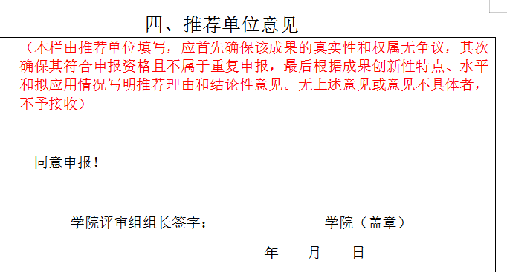  示例1：  （点评：无推荐意见）×  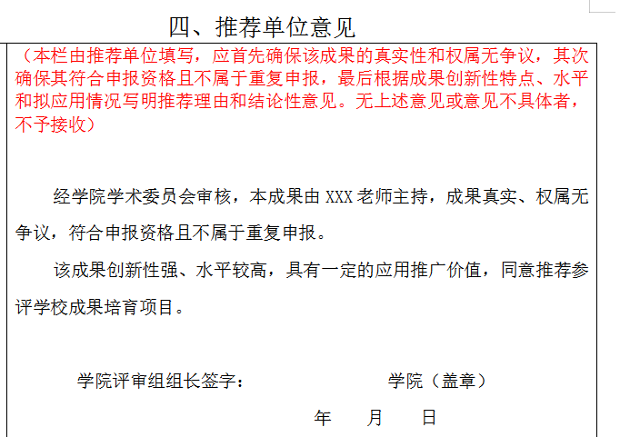  示例2：  （点评：审核意见具体√，但推荐意见不具体，须针对本成果内容撰写具体的意见，一项成果一个意见×）  学院(部)负责人签字： 学院（部）（盖章）  年 月 日

